資料を使って調べるときは・・

どの資料からその情報を取ってきたか分かるように、

「参考文献」を書こう。
＜例えば・・本の場合＞

④

⑤

著者名 「書名」 出版社 出版年 ○ページ

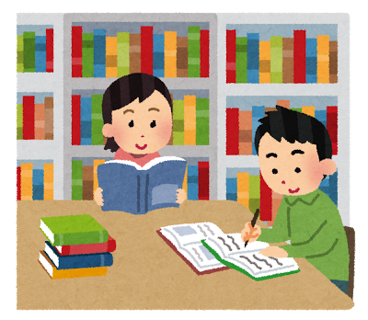
本の「奥付」を見て、書こう。

「書名」はシリーズ名・○巻も省略せずに、
すべて書きましょう。
②
本の「奥付」の見方

一番新しい版の
第１刷の年が
出版年になります。
気をつけよう！情報モラル
著作権・肖像権編

２０１３年３月 初版第１刷発行
２０１５年３月 初版第４刷発行

監修 一般社団法人・情報教育研究所
代表理事 永坂武城
発行者 政門一芳
発行所 株式会社 汐文社

著者名は「著」「作」「文」
「監修」などと
書かれています。

③
出版社は「発行所」と
書かれています。

＜注意＞「発行者」は著者ではなく、その本を発行した会社の代表責任者の名前です。

資料を使って調べるときは・・

レポートや論文を書くときは、「丸写し」を
してはいけません。

調べたことは、下の２種類のどちらかで書きます。
①引 用（一字一句間違わないように、そのまま書き写す）
②要 約（要点を自分の言葉でまとめる）

資料を使って調べるときは・・

引 用についてのルール

①調べるために使用した資料（本・インターネットなど）
からの引用は、全体の１５％まで（１割～２割まで）。
②引用した文章には必ず「 」をつけて、自分の言葉と
区別をする。
③どこからその文章を引用したのか分かるように、出典を書く。資料からグラフ・表などを引用する場合も同じように出典を書く。

